少先队江苏省工作委员会办公室

苏少办〔2017〕 号

关于集中收看《少先队改革方案》
宣讲视频会的通知

各设区市少工委：
经团中央书记处批准，定于5月5日（星期五）下午召开《少先队改革方案》宣讲视频会。有关事项通知如下：
一、会议内容
深入贯彻落实习近平总书记对少年儿童和少先队工作的要求，宣讲《少先队改革方案》，交流各地学习宣传贯彻少先队改革精神的经验做法，推动少先队改革任务落地落实。
二、会议时间
5月5日（星期五）下午14:30，约1小时。
三、主要议程
1. 播放少先队改革宣传动漫片；
2. 团中央少年部负责同志宣讲《少先队改革方案》；
3. 少先队改革各地交流发言。
四、会议形式
1. 会议以网络视频会的形式召开，通过未来网红领巾集结号网站、未来网微博、青年之声微邦平台进行视频直播。
2. 在团中央网络影视中心设网络视频会主会场。
3. 省级少工委将在南京设省级分会场集中收看宣讲视频，参会人员由省少工委办公室负责通知。
4. 各设区市至少设1个市级分会场，2个县（市、区）级分会场。市级分会场需组织不少于50名少先队工作者集中收看宣讲视频会，县（市、区）级分会场需组织不少于30名少先队工作者集中收看宣讲视频会。
5. 鼓励各地中小学大队辅导员在学校组织收看。
6. 视频会后，省少工委办公室将通过各新媒体渠道对宣讲视频会录播视频进行传播，请各设区市少工委及时转发。同时，通过微信等新媒体手段，组织未收看直播的少先队工作干部和少先队大、中队辅导员及时收看，并填写传播录播视频汇总表（附件2），报送省少工委办公室。
五、有关要求
1. 省少工委将进驻青年之声微邦平台，鼓励各设区市、县（市、区）级少工委和基层少先队组织入驻微邦平台。
2. 请各设区市少工委按照要求组织好分会场集中收看宣讲视频会。
3. 请各设区市少工委于5月12日前，向省少工委办公室反馈集中收看直播情况和传播录播视频情况。

联系人：刘文静
电话：（025）83393588
邮箱：jssgw@126.com
（此页无正文）

附件：1. 有关直播平台信息
2. 收看情况反馈表

江苏省少工委办公室
2017年4月27日

附件1：
有关直播平台信息


1. 未来网官方微博
（1）扫描二维码，关注官方微博@未来网；

（2）直播当日，点击置顶微博，观看直播即可。

2. 未来网红领巾集结号直播页面
登陆未来网红领巾集结号：jjh.k618.cn，进入直播页面，观看在线视频直播。

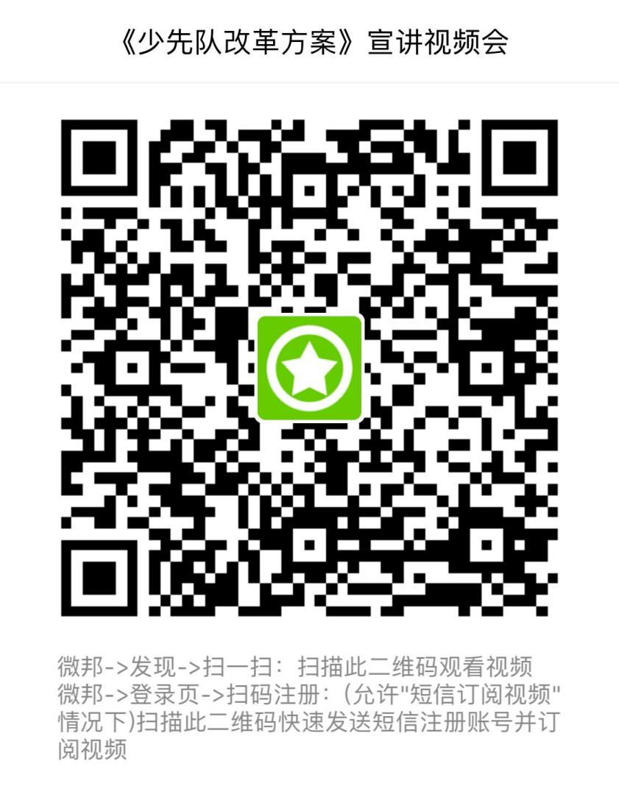
3. 微邦直播观看方式
（1）扫码观看

（2）所有用户可编辑短信“57938572+姓名”，发送到1069013352356910011，获取账号密码，下载微邦，登录观看。
（3）如忘记密码或需重新下载微邦，可登录weibang.youth.cn，点击“重置密码”，即可登录观看直播。
（技术服务联系人：马嘉汐，18911567070）

附件2：
收看情况反馈表

市少工委 填表时间：

1. 集中收看直播情况
地市级分会场数量：
地市级分会场参加人数合计：
区县级和其他分会场数量：
区县级和其他分会场参加人数合计：

2. 传播录播视频情况
传播平台1： 点击数：
传播平台2： 点击数：
传播平台3： 点击数：
传播平台4： 点击数：
传播平台5： 点击数：

